

Absensi Guru

Disusun oleh :

* Ikram Aghnia
* Muhammad Rayandika
* Nurnaeni
* Rachmizard­­­

PROPOSAL WEBSITE ABSENSI GURU SMKN 13 BANDUNG

BAB I

PENDAHULUAN

**Latar Belakang**

Semakin berkembangnya teknologi semakin juga informasi yang dibutuhkan sangat meluas mulai dari perkembangan sistem informasi disekolah dengan gadget&internet yang memudahkan kita semua dalam melakukan segala hal. Sistem penggunaan sekolah masa kini juga mempermudah guru guru, dan staff lainnya nya dalam penyaluran disekolah, tetapi sebagai pengguna teknologi kita tidak boleh mempergunakaan nya secara asal-asalan, maka dari itu sistem teknologi masa kini sangat memperuntungkan bagi masyarakat dan mesti kita lindungi.

Banyak orang yang masih belum mengerti tentang sistem teknologi online, apa sih teknlogi online? Yaitu teknologi yang sangat dipergunakan mulai dari facebook,twitter,Instagram,google dll. Selain itu teknologi online juga bisa diciptakaan di lingkungan sekolah, apa itu? Yaitu sistim absensi guru secara online, apa cuman itu? Tidak, masih banyak sistem teknologi yang bisa dipergunakan dan diciptakaan di lingkungan sekolah.

Absensi guru secara online sangat menarik digunakaan bagi pandangan masyarakat kali ini, mempermudah guru dengan kehadirannya dengan simple dan relevan, kami sebagai team XI-RPL 1 ingin membuat sebuah karya sistem dilingkungan sekolah kami sendiri yaitu SMKN 13 Bandung dengan dengan sistem **Absensi guru online** yang mungkin bisa berguna bagi kalangan guru,staffpiket dan siswa. Dengan adanya sistem ini semoga konsep yang kami buat bisa menjadi harapan dan bisa diterapkan di sekolah kami yaitu SMKN 13 Bandung.

1.0 **Tujuan Pembuatan Website**

1. Menyelesaikan tugas besar 2 Web+Dinamis.
2. Meningkatkan skill para siswa/siswi.
3. Belajar agar terbiasa dengan dunia pekerjaan.
4. Siswa dapat berinteraksi dengan kliennya.
5. Meningkatan Standard Jurusan RPL.

1.1 **Manfaat Website Absensi Guru Online**

1. Mempermudah guru dengan kehadirannya disekolah.
2. Jika guru sedang sakit atau ada halangan saat tidak bisa hadir hanya cukup mengabsennya di website.
3. Pihak piket selalu on time pada saat tugasnya mengecek absensi guru.
4. Piket dapat melihat jumlah kehadiran setiap guru yang hadir/tidak hadir/izin.

1.2  **Informasi yang diperlukan**

Kebutuhan Informasi berikut dapat dalam bentuk data guru,foto guru, untuk memudahkan merancang halaman web:

1.    Staf Pengajar

*(Daftar Guru,Foto guru)*

2.    Galeri Photo Sekolah(*Tidak harus*)

1.3   **Target Pengerjaan website**

|  |  |
| --- | --- |
| Rencana Kerja | Hari |
| Penyusunan konsep website | 2 |
| Pengumpulan data (data guru dll) | 4 |
| Perancangan konsep *tampilan*website(mockup) | 3 |
| Pengerjaan Website : |  |
| * Pengerjaan HTML CSS dan Jquery(Front-end) | 7 |
| * Pengerjaan script PHP & MySQLI(Back-end) | 7 |
| * Penyatuan Tampilan&Kodingan | 2 |
| *Pengumpulan tugas besar&Presentasi* | Tgl 29 Nov – 3 Des |

1.4 **Batasan user**

1. (Admin)

Menginputkan data data guru oleh satu admin. Dari menghapus,mengupdate data guru, membuat akun piket & melihat status piket aktif/tidak aktif.

1. (Guru)

Guru hanya menginputkan absensinya di portal web, guru tidak bisa masuk ke portal lainnya selain portalnya sendiri.

1. (Piket)

Mengecek absensi guru di portalnya masing-masing.User piket tidak bisa mengkases ke portal admin/guru.

1.5 **Fitur Website**

1. Fitur login untuk guru,piket.
2. Simple dan relevan
3. Setelah guru absen lalu di periksa oleh piket.
4. Piket selalu on time atau aktif pada harinya.
5. Fitur foto profile setiap guru.

BAB II

Struktur Perencanaan & Perancangan

1.6 **Mockup Design Web**

Untuk halaman awal web, tersedia fitur login dimana guru mempunyai akun masing-masing untuk mengabsensi. dan juga terdapat user(Pengguna) piket.

Piket bertugas mengecek atau melihat daftar absensi kehadiran setiap gurunya, dan guru yang wajib mengabsen diri sendiri lalu akan di cek oleh Piket.

***Halaman Index/Awal Ketika ingin masuk ke portal absensi guru***

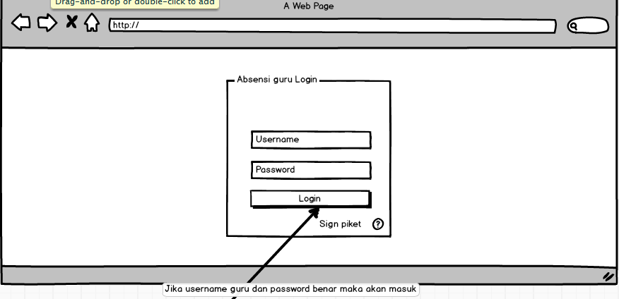

***Ketika kita berhasil login maka tampil halaman awal portal guru.***

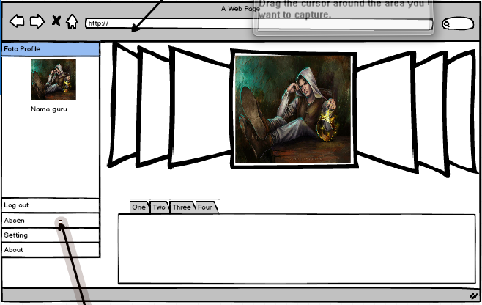

***Untuk guru yang ingin mengabsen bisa di klik di halaman left layout terdapat menu absen.***

***Jika sudah diklik maka tampil lah halaman berikut***

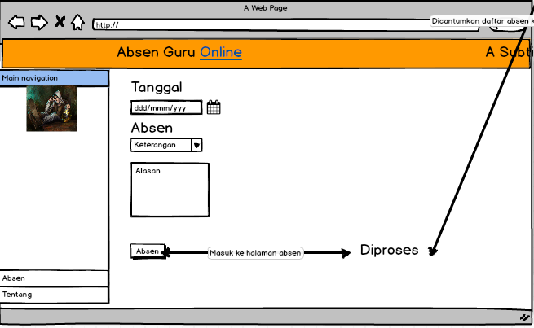

***Untuk piket ketika login maka tampilah halaman seperti ini***

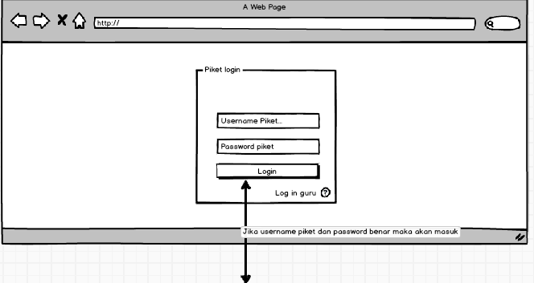

***Jika piket berhasil login maka berhak untuk mengecek kehadiran setiap guru.***

***Maka tampilah tampilan seperti dibawah ini***

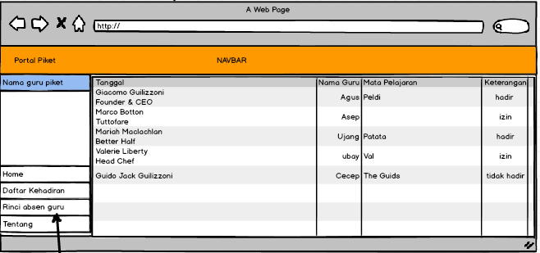

***Ketika piket ingin melihat rinci data absensi setiap gurunya maka klik lah pada left layout terdapat “Rinci absen guru”.***

***Jika petugas piket sudah mengklik maka tampilah laman berikut ini.***

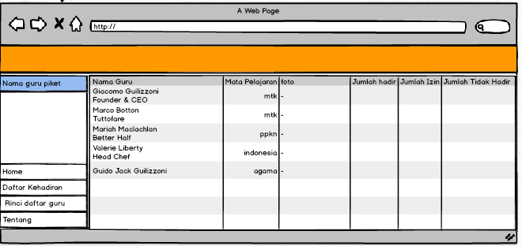

1.7 **Data Flow Diagram(DFD)**

**­­­**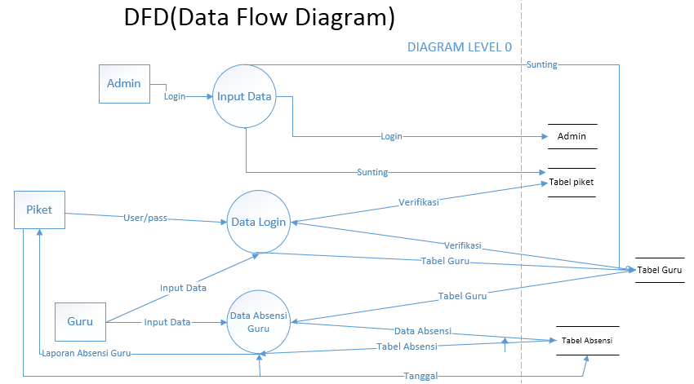

1.8 **Diagram Konteks**

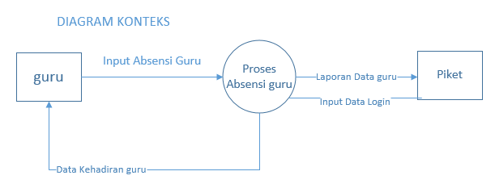

1.9 **Entity Relation Diagram(ERD)**

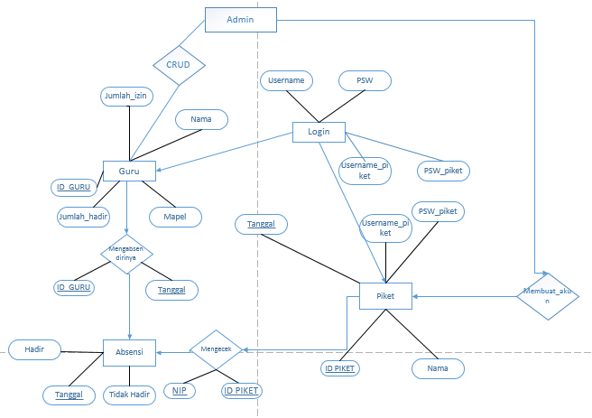

BAB III

Penutup

Harapan kami proposal ini akan dapat berjalan sesuai dengan rencana dan yang sudah tertulis, dengan disetujuinya proposal tugas besar ini akan memberikan dampak positif terhadap aplikasi di sekolah ini.

Atas perhatian kami ucapkan terimakasih dan semoga sistem absensi guru online ini dapat berjalan dengan lancar

Wabilahitaufik walhidayah

Wassalammu’alaikum Wr.Wb

Disahkan :

Di

Bandung , 28 November 2016

Mengetahui,

Narasumber

ESDM SEKOLAH

Pengajar Produktif RPL

M Adhi Ismail, S.Pd

NIP:

Sarinah Br.Ginting, M.Pd

NIP: 196804061997022001

GANA DARGANA, S.Pd. MT.

NIP: 196504142000122005